Detaljregulering for Endring av Store Stabekk gård, felt B2
Varsel om oppstart av privat detaljregulering i Bærum kommune

På vegne av Selvaag Boligutvikling 1 AS varsler Grindaker AS om at det startes arbeid med å regulere området på Store Stabekk. Hensikten med planen er å legge til rette for 2-3 boliger med tilhørende adkomst og parkering. Planens endelige avgrensning vil bli avklart som en del av planarbeidet. Dette varselet er i henhold til plan- og bygningslovens (pbl) §§ 12-8. Planarbeidet utløser ikke krav til konsekvensutredning.

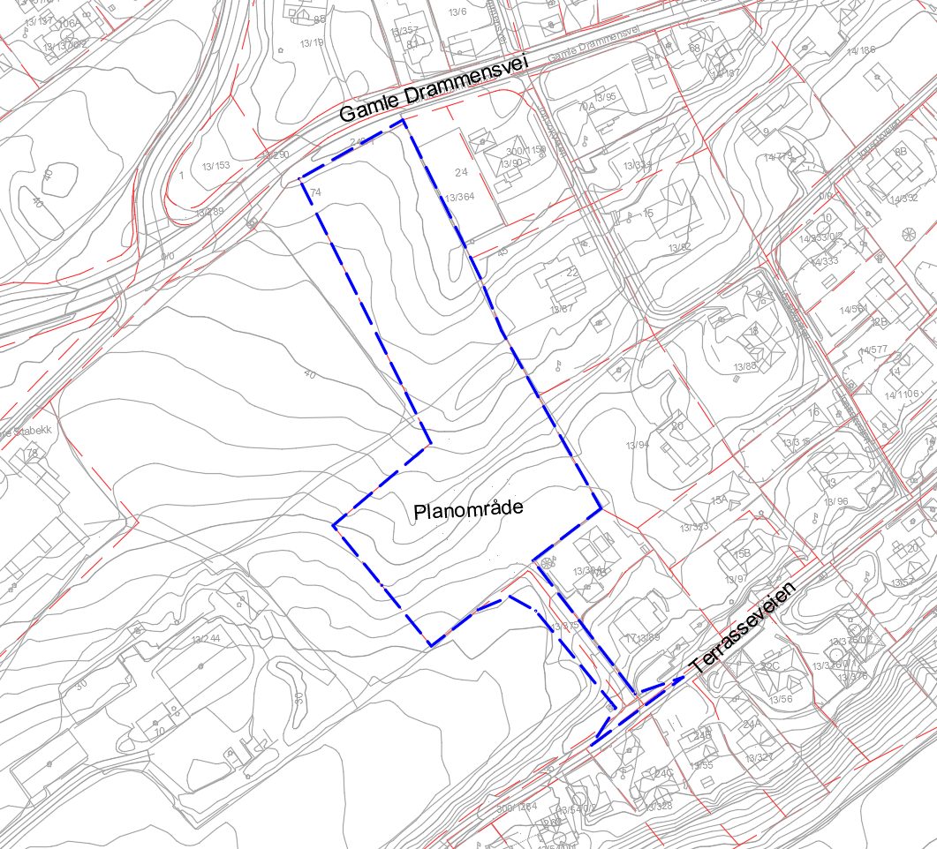
Oversiktskart. Planområdets beliggenhet markert med blått omriss.

Innspill/merknader til planarbeidet sendes innen 16.08.2024 til fagkyndig plankonsulent på e-post til julian.skytterholm@grindaker.no med kopi til post@baerum.kommune.no. Innspill kan også sendes per post til Grindaker AS/v Julian Skytterholm, Postboks 1340, 0113 Oslo.
Merk henvendelsen med arkivsakID 23/26161.

Har du spørsmål?
Du kan også kontakte Julian Skytterholm; julian.skytterholm@grindaker.no i varslingsperioden.

Du kan se saken på www.baerum.kommune.no/sak, arkivsakID 23/26161.
Lenke direkte saken: Arkivsak 23/2616120/100258 - Store Stabekk gård, felt B2 – detaljregulering | Bærum kommune (baerum.kommune.no)

